# **Отчёт по лабораторной работе №7**

## **Предмет: Microsoft .NET**

## **Выполнил: ст. гр. О-18-ПРИ-рпс-Б, Лядов. В.С.**

## Постановка задач

1. Разработать многопоточный сетевой сервер, осуществляющий централизованное хранение справочника согласно варианту (табл. 3). Сервер должен поддерживать обработку следующих видов запросов: получение элемента справочника по ключу, добавление нового элемента в справочник (с ключом), удаление элемента справочника по ключу, обновление элемента справочника по ключу.
2. Дополнительно реализовать автосохранение справочника в JSON-файл (в отдельном потоке через интервал времени 10 сек).
3. При запуске сервера необходимо автоматически загружать элементы справочника из JSON-файла.
4. Разработать сетевой клиент в виде Windows Forms приложения, осуществляющее отправку запросов к серверу: добавление элемента в справочник, поиск элемента в справочнике, удаление элемента из справочника, обновление элемента справочника.

## Практическая часть

Фотоотчёт

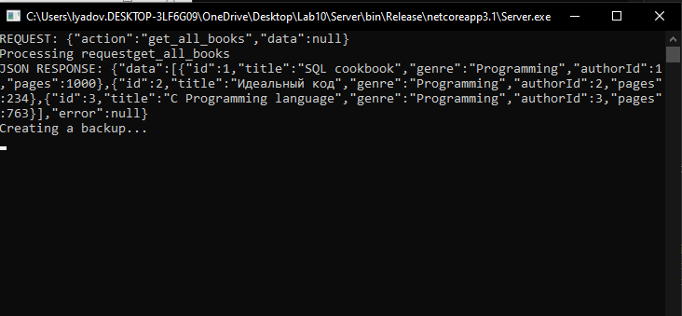

Рис 1. Запуск сервера. Вывод содержимого JSON.

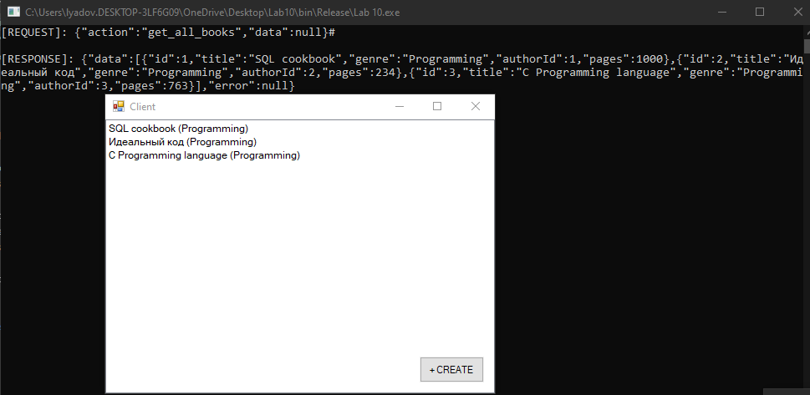

*Рис. 2. Запуск клиента, подключение к серверу, получение данных и вывод на экран.*

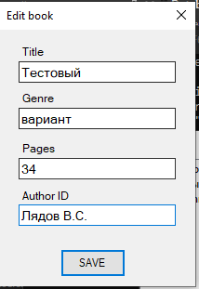

*Рис. 3. Создадим новую запись.*

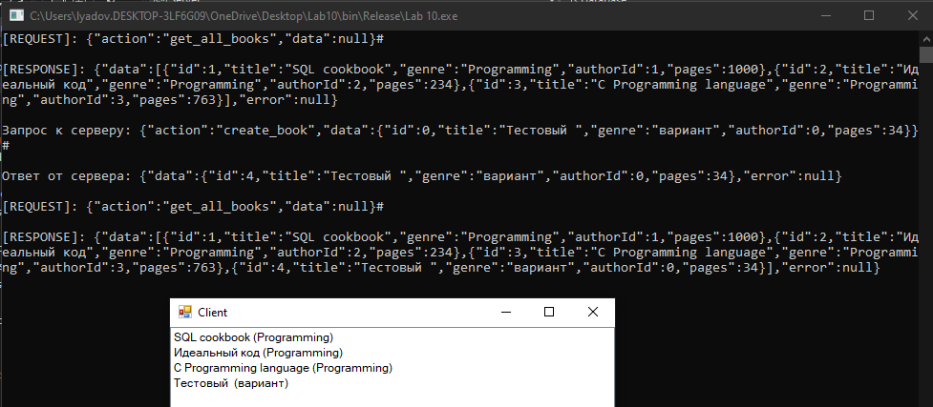

*Рис. 3. Результат работы клиента при попытке создать запись*

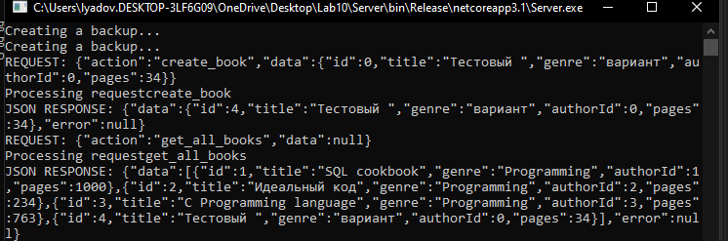

*Рис. 4. Результат работы сервера при попытке создать запись*

Ссылка на GitHub на проект:

https://github.com/StanfordSky/university/tree/master/Microsoft%20.NET/%E2%84%9610